FERNANDO DE NORONHA
RÉVEILLON 2026/2027
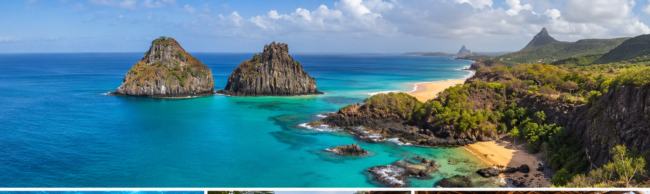
Café da manhã  Incluído | Categoria  Econômica | Passageiros  2 adultos | Hospedagem  1 quarto

Paraíso Natural no Brasil
Fernando de Noronha é um dos destinos mais desejados do Brasil, famoso por praias de águas cristalinas, vida marinha exuberante e paisagens preservadas. O arquipélago combina tranquilidade e aventura, com mergulho, passeios de barco, trilhas e mirantes. Baía do Sancho e Baía dos Porcos estão entre os principais cartões-postais.

O pacote inclui
• Passagem aérea de ida e volta.
• Hospedagem com café da manhã.
• Traslados de chegada e saída.
• Caminhada Histórica.
• Seguro viagem Assist Card.

Pousada Ecológica Akanã
Check-in | 27/12/2026 às 14:00
Check-out | 03/01/2027
Duração | 7 noites
Acomodação | Quarto standard
Regime | Café da manhã incluído
Exclusiva para adultos, a Pousada Ecológica Akanã oferece Wi-Fi nas áreas comuns, traslado gratuito ao aeroporto, estacionamento, recepção 24h, concierge, bar, jardim e terraço. Está a cerca de 15 minutos a pé das praias do Cachorro e da Conceição.

Voos - LATAM
Trecho | Saída | Chegada | Duração
Ida - 27/12 | 07:40 - GRU | 12:35 - FEN | 04h55 • direto
Volta - 03/01 | 13:15 - FEN | 16:15 - GRU | 03h00 • direto

Serviços incluídos
• Transfer de chegada conforme o voo e transfer de saída cerca de 2 horas antes do embarque.
• Veículos climatizados, assistência local, apoio com bagagens e guia credenciado.
• Caminhada Histórica pela Vila dos Remédios, com aproximadamente 2 horas e percurso leve de 1,2 km.

Seguro viagem
Assist Card - Plano NAC 50 B51 PRE APRO, de 27/12/2026 a 03/01/2027 para 2 adultos. Inclui assistência médica, traslado médico, regresso sanitário, bagagem, despesas odontológicas, medicamentos e demais coberturas previstas nas condições do plano.

Observações importantes
• Preços sujeitos a reajuste e disponibilidade no momento da reserva.
• Não inclui despesas pessoais, documentação, vistos, vacinas ou serviços não mencionados.
• O pacote possui produtos pré-selecionados; alterações podem não ser refletidas automaticamente no voucher/reserva.

Valor total do pacote
R$ 68.705,25
*Valor sujeito a alterações e disponibilidade.
Uma virada de ano inesquecível em um dos destinos mais exclusivos do Brasil.

